**LAPORAN PRAKTIKUM**

**PEMROGRAMAN TERSTRUKTUR**

**MODUL 1 MEMULAI PROGRAM PASCAL**



**Dikerjakan oleh:**

**Nama: Erick Erdiansyah**

**Kelas: TI-A**

**NIM : 3202216014**

**Program Studi Teknik Informatika Jurusan Teknik Elektro**

**Politeknik Negeri Pontianak**

**Pontianak**

**2022**

**ISI LAPORAN PRAKTIKUM**

1. Cover
2. Teori. Diambil dari Teori yang ada di MODUL, disesuaikan dengan judul dan pembahasan. Teori bisa ditambah dari sumber lain (internet, buku dan lain-lain), tapi jangan terlalu banyak.
3. Jawaban latihan soal. Pembahasan soal langsung dikerjakan di bagian yang ditandai dengan titik-titik, disertai juga *screen shoot* program yang dibuat dari masing-masing soal.
4. Kesimpulan dari praktikum. Diambil dari jawaban soal dan dikaitkan dengan teori yang ada.

Catatan:

sebaiknya Laporan di-*save as* dr Modul Praktikum saja, sehingga formatnya akan mirip dengan Modul Praktikum, kecuali adanya tambahan cover, ringkasan teori, jawaban dari soal, kesimpulan.

**Selain Laporan Praktikumnya (file .docx), kumpulkan juga *source code* program (file .pas)**

# DASAR TEORI

* 1. **Struktur Program Pascal**

judul program

PROGRAM nama_program;

daftar unit

USES unit1, unit2, unit3;

CONST

Deklarasi konstanta;

bagian deklarasi

TYPE

Deklarasi type data;

VAR

Deklarasi variabel;

BEGIN

Instruksi program Pascal

badan program

pernyataan/statement

END.

* 1. **Menjalankan Turbo Pascal**

Dari menu **Start > All Programs > Turbo Pascal**

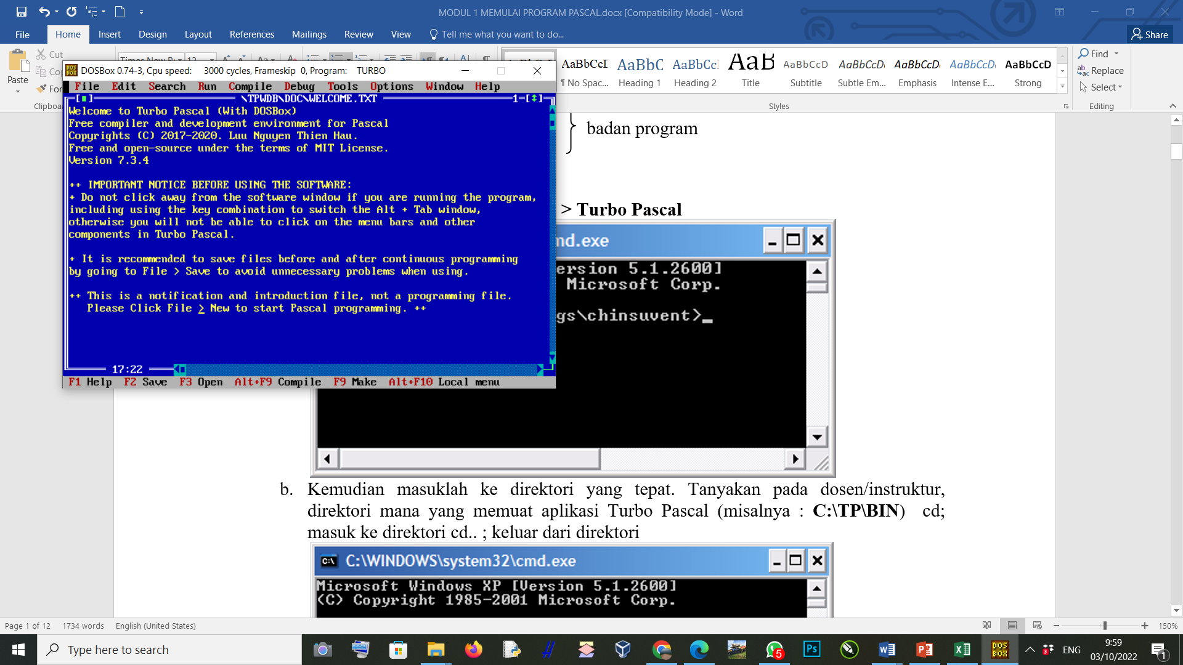

* 1. **Cara Memilih Menu**

Ketika anda sudah masuk ke aplikasi Pascal, maka yang anda lihat sesungguhnya adalah editor Pascal, yaitu suatu tempat bagi anda untuk menulis baris-baris pernyataan program. Pada editor tersebut, perhatikan baris paling atas yang memuat tulisan **File**, **Search**, **Run**, **Compile**, **Tool**, **Option**, **Debug**, **Window**, dan **Help** yang merupakan **Menu Utama** di dalam aplikasi Pascal dan masing-masing menu memiliki sub menu. Menu yang wajib dipahami adalah **File**, **Edit**, **Run**, dan **Compile**.

* + 1. **Cara Pertama**

1. Gunakan **mouse** untuk menggerakkan pointer di layar monitor ke arah menu-menu yang tersedia
2. Left Click untuk memilih menu yang diinginkan.
   * 1. **Cara Kedua**
3. Menekan tombol **<ALT>** dan huruf pertama dari menu yang diinginkan secara bersamaan. Misalnya ingin memilih menu **File**, maka yang perlu dilakukan adalah menekan tombol **<ALT>** dan tombol **<F>** secara bersamaan.
4. Gunakan tombol **<ENTER>** untuk memilih sub menu yang ada.
   1. **Mengedit**

Perintah-perintah mengedit seperti menghapus, menggerakkan kursor (pointer), menggulung layar, dan lain-lain banyak yang sama dengan perintah pada MS WORD.

* + 1. Menggerakkan Kursor

Untuk menggerakkan kursor, dapat menggunakan tombol panah, **<home>**, **<Page Up>**, **<Page Down>**, atau **<End>**.

* + 1. Operasi Blok
       1. Arahkan kursor pada awal blok. Kemudian tekan tombol **<SHIFT>**, lanjutkan dengan menekan tombol panah tapi tombol **<SHIFT>** jangan dilepas dulu. Arahkan tombol panah sampai posisi yang diinginkan.
       2. Untuk menghapus arsiran blok, tekan tombol **<CTRL><K><H>** secara bersamaan.
    2. Menghapus (*cut* atau *clear*)
       1. **<CTRL><T>** : untuk menghapus 1 kata yang berada di kanan kursor
       2. **<CTRL><Y>** : untuk menghapus 1 baris pada kursor
       3. **<CTRL><K><Y>** atau **<SHIFT><DEL>** atau **<CTRL><DEL>** : untuk menghapus 1 blok.
    3. Menyalin (*copy*)
       1. Blok tulisan yang akan disalin (*copy*)
       2. Tekan tombol **<CTRL><INSERT>** atau **<CTRL><K><C>**.
       3. Untuk memindahkan (*paste*) tulisan yang telah disalin, tekan tombol **<SHIFT><INSERT>**.
  1. **Direktori Kerja**

Direktori kerja merupakan direktori yang digunakan untuk menyimpan file-file program yang telah dibuat. Secara *default*, File program yang telah dibuat (.pas), yang telah di-*compile* (.bak), dan yang telah dieksekusi (.exe) diletakkan di direktori kerja yang lokasinya sama dengan direktori sistem aplikasi, yaitu di C: TPWDB: BIN.

Untuk mengubah direktori kerja, buka menu **File**, lalu pilih sub menu **Change Dir**. Setelah muncul kotak dialog **Change Directory**, ketiklah alamat lengkap direktori yang diinginkan pada **Directory name**, kemudian pilih tombol **OK**. Tanyalah pada dosen/instruktur dimana letak direktori kerja anda.

* 1. **Memulai Mengetik Teks Program (*New*)**

Ketika aplikasi Pascal dijalankan, secara *default* akan menyediakan lembar kerja baru. Sehingga dapat digunakan langsung untuk mengetikkan kode program. Untuk membuat lembar kerja baru, buka menu **File**, kemudian pilih sub menu **New**.

* 1. **Menyimpan Program (*Save* atau *Save As*)**

Untuk menyimpan program yang telah dibuat, tekan tombol **<F2>** atau buka menu **File**, kemudian pilih sub menu **Save**. Jika ingin menyimpan degan nama dan/atau pada direktori lain, gunakan sub menu **Save As**. File program Pascal disimpan dengan ekstensi **.PAS**.

* 1. **Membuka Program (*Open*)**

Untuk membuka program yang sudah pernah dibuat, buka menu **File**, kemudian pilih sub menu **Open** atau langsung tekan tombol **<F3>**, kemudian cari file program yang ingin dibuka kembali.

* 1. **Kompilasi (*Compile*)**

Program dapat dijalankan apabila telah di-*compile* terlebih dahulu. Cara melakukan *compile* adalah dengan menekan tombol **<ALT><F9>** secara bersamaan atau dengan cara membuka menu **Compile**, kemudian pilih sub menu **Compile**.

* 1. **Menjalankan Program (*Running Program*)**

Setelah di-*compile*, program dijalankan dengan menekan tombol **<CTRL><F9>** atau dengan membuka menu **Run**, dan pilih sub menu **Run**.

* 1. **Membuat Executable Program**

Executable program adalah program yang dapat dijalankan langsung tanpa harus menggunakan *compiler* (dalam hal ini adalah Pascal). Cirinya adalah file berekstensi **.EXE**. Cara mengubah program Pascal menjadi executable program adalah :

* + 1. Buka menu **Compile**, kemudian pilih sub menu **Destination Memory**. Maka **Destination Memory** secara otomatis berubah menjadi **Destination Disk**.
    2. Kemudian lakukan kompilasi, maka secara otomatis akan tercipta satu buah file yang berekstensi **.EXE** sesuai dengan nama file.

**LATIHAN SOAL**

1. **Nomor Program : 0101**
2. Tulis program berikut dan amati outputnya!

PROGRAM hello_world;

USES CRT;

BEGIN

CLRSCR;

WRITE(‘Hello’);

WRITE(‘World’);

READLN;

END.

1. Perhatikan baris pertama dari program tersebut. Perbedaan apa yang nampak? Terdapat perbedaan warna dimana kata PROGRAM berwarna putih yang menunjukkan *reserved word*, sedangkan kata hello_world berwarna kuning yang menunjukkan *identifier*.
2. Rubah perintah yang menggunakan huruf kapital, seperti ‘PROGRAM’, ‘USES’ menjadi non kapital. Apa yang terjadi? Tidak ada perbedaan berarti di Pascal penulisan perintahnya tidak *case sensitive*.
3. Tambahkan tanda { dan } yang mengapit baris pertama program. Kemudian lakukan kompilasi serta jalankan program, apa yang terjadi? Tidak ada error. Kesimpulan apa yang dapat diambil? Bagian PROGRAM bisa ditulis bisa juga tidak.
4. Tambahkan tanda { dan } yang mengapit baris kedua program. Kemudian lakukan kompilasi serta jalankan program, apa yang terjadi? Terjadi error di bagian CLRSCR. Kesimpulan apa yang dapat diambil? Artinya CLRSCR adalah perintah yang menjadi bagian dari unit CRT.
5. Statement/pernyataan yang merupakan judul program adalah : PROGRAM hello_world;
6. Statement/pernyataan yang merupakan deklarasi adalah : Program tersebut tidak menggunakan deklarasi
7. Statement/pernyataan yang merupakan badan program adalah :

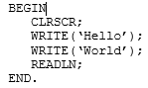

1. Output dari program dengan nomor program 0101 adalah : HelloWorld

..................................................................................................................

..................................................................................................................

..................................................................................................................

1. Gantilah statement **WRITE** menjadi **WRITELN**, maka outputnya adalah :



1. Hapuslah procedure **CLRSCR** yang berada pada baris pertama pada badan program, kemudian lakukan proses running lebih dari 1 kali dan jelaskan apa yang terjadi?

Ketika CLRSCR dihapus dan program dijalankan yang terjadi adalah sisa Run sebelumnya masih terekam di compiler.

1. Hapuslah procedure **READLN** yang berada pada baris terakhir pada badan program dan jalankan program, kemudian jelaskan apa yang terjadi?

**readln** digunakan untuk menerima input dari user, jadi ketika **readln** dihapus maka program terus berjalan tanpa menunggu input dari user dan tertutup dengan sendirinya.

1. **Nomor Program : 0102**
2. Tulis program berikut dan amati outputnya!

PROGRAM warna_warni;

USES CRT;

BEGIN

CLRSCR;

TEXTCOLOR(red);

WRITELN(‘Saya suka warna merah’);

TEXTCOLOR(green);

WRITELN(‘Kamu suka warna hijau’);

READLN;

END.

1. Output dari program dengan nomor program 0102 adalah :

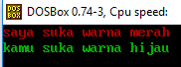

1. Ganti parameter dalam fungsi **TEXTCOLOR** menjadi **white**, **black**, **yellow**, **blue**, **magenta**, atau **cyan**. Bagaimana hasilnya?

  
text berubah warna sesuai warna yang ditentukan

1. Tambahkan string **+ blink** dalam fungsi **TEXTCOLOR**, sehingga menjadi :

**TEXTCOLOR(red + blink);**

Apa kegunaan dari string **+ blink**?



Blink digunakan untuk memberikan efek berkedip pada text.

1. **Nomor Program : 0103**
2. Buatlah program untuk menampilkan tulisan seperti berikut ini :

MATAKULIAH PRAKTIKUM PEMROGRAMAN TERSTRUKTUR

PROGRAM STUDI D3 TEKNIK INFORMATIKA

JURUSAN TEKNIK ELEKTRO

POLITEKNIK NEGERI PONTIANAK

1. Tentukan warna text untuk tiap baris dan tidak boleh sama.
2. Kemudian tampilkan dengan berkedip.
3. Jika sudah selesai, tambahkan statement **TEXTBACKGROUND(green)** setelah statement **CLRSCR**. Amati outputnya dan jelaskan!

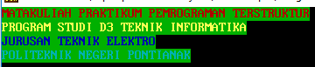

Textbackground berfungsi untuk memberikan background pada text yang disini ditampilkan berwarna hijau.

..................................................................................................................

..................................................................................................................

..................................................................................................................

..................................................................................................................

1. **Nomor Program : 0104**
2. Tulis program berikut dan amati outputnya!

PROGRAM simbol;

USES CRT;

BEGIN

CLRSCR;

WRITELN(‘α adalah simbol alfa’);

READLN;

END.

1. Perhatikan simbol α. Simbol tersebut tidak ada di *keyboard*, sehingga anda harus mencari terlebih dahulu kode ASCII (American Standard Codefor Information Interchange) desimal dari simbol tersebut. Berikut ini adalah tabel kode ASCII :

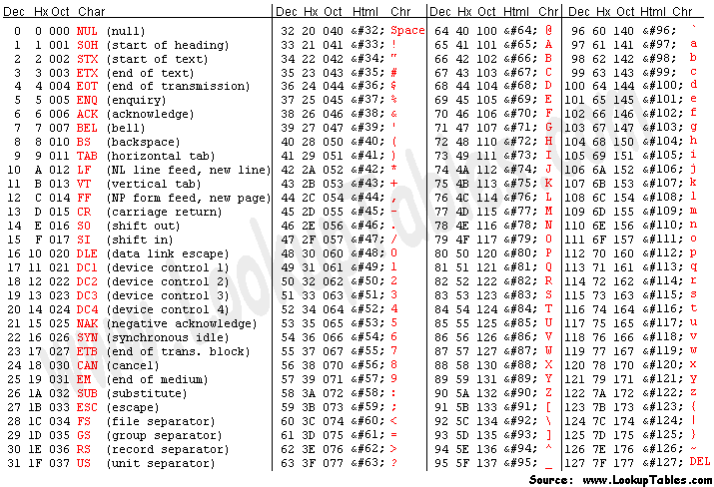

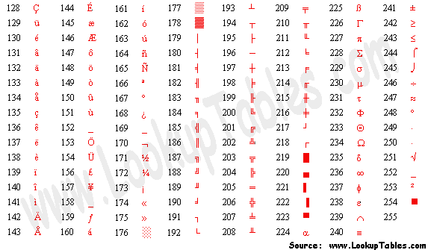

1. Untuk dapat menggunakan kode ASCII, tekan tombol **<ALT>**, kemudian tekan tombol angka yang ada di bagian sebelah kanan *keyboard* secara bersamaan. Contoh : simbol α kode ASCII adalah 224, maka tekan tombol **<ALT><2><2><4>** secara bersamaan.
2. **Nomor Program : 0105**

Buatlah program untuk menampilkan simbol : ß, Φ, Ω, dan Σ

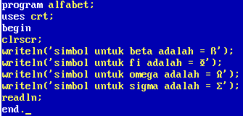 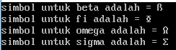........................................................................................................................

........................................................................................................................

1. **Nomor Program : 0106**
2. Buatlah program yang menghasilkan suatu output dengan menggunakan kode ASCII : 218, 196, 196, 196, 194, 196, 196, 196, 191. Gunakan Syntax **WRITE**.

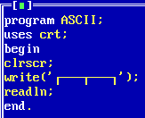..................................................................................................................

..................................................................................................................

1. Tampilan dari simbol tersebut adalah :

..................................................................................................................

1. **Nomor Program : 0107**

Buatlah program untuk menampilkan tabel seperti berikut ini :

|  |  |  |
| --- | --- | --- |
| NO | NIM | NAMA |
| 1  2  3 | 3200916001  3200916002  3200916003 | Budi  Antok  Siska |

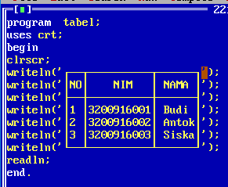 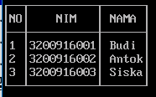........................................................................................................................

........................................................................................................................

........................................................................................................................

1. **Nomor Program : 0108 (A)**

Buatlah program untuk menghitung luas lingkaran dengan jari-jari = 20 dan tetapan (konstanta) **π** = 3.14. Output dari program adalah :

Program Menghitung Luas Lingkaran

Diketahui :

Jari-jari = 20

Phi = 3.14

Maka :

Luas Lingkaran = 1256

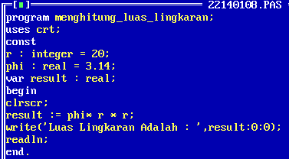 ........................................................................................................................

........................................................................................................................

........................................................................................................................

........................................................................................................................

........................................................................................................................

........................................................................................................................

........................................................................................................................

........................................................................................................................

**Nomor Program : 0108 (B)**

Buatlah program untuk menghitung luas segi tiga, dengan alas = 10 dan tinggi = 20. Output dari program adalah :

Program Menghitung Luas Segi Tiga

Diketahui :

Alas = 10

Tinggi = 20

Maka :

Luas Segi Tiga = 100

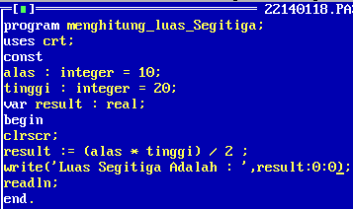

........................................................................................................................

........................................................................................................................

........................................................................................................................

........................................................................................................................

........................................................................................................................

........................................................................................................................

........................................................................................................................

........................................................................................................................

........................................................................................................................

1. **Nomor Program : 0109 (A)**
2. Tulis program berikut dan amati outputnya!

PROGRAM luas_lingkaran;

USES CRT;

CONST phi = 3.14;

VAR r : integer;

luas : real;

BEGIN

CLRSCR;

WRITELN(‘Program Menghitung Luas Lingkaran’);

WRITELN(‘Diketahui :’);

WRITE(‘ Jari-jari = ‘);READLN(r);

luas:=phi*r*r;

WRITELN(‘ Phi = ‘,phi);

WRITELN(‘Maka :’);

WRITELN(‘ Luas Lingkaran = ‘,luas);

WRITE(‘ Luas Lingkaran = ‘,luas:0:0);

READLN;

END.

1. Jelaskan apa fungsi dari statement **READLN(r)**!

readln(r) berfungsi untuk memberi input pada program, input disini berupa jari-jari ..................................................................................................................

..................................................................................................................

..................................................................................................................

1. Jelaskan apa fungsi dari :0:0 pada statement WRITE(‘ Luas Lingkaran = ‘,luas:0:0);

Fungsi :0:0 adalah sebagai pengubah data dari real ke integer

..................................................................................................................

..................................................................................................................

..................................................................................................................

..................................................................................................................

**Nomor Program : 0109 (B)**

1. Tulis program berikut dan amati outputnya!

PROGRAM luas_segitiga;

USES CRT;

VAR alas, tinggi : integer;

luas : real;

BEGIN

CLRSCR;

WRITELN(‘Program Menghitung Luas Segi Tiga’);

WRITELN(‘Diketahui :’);

WRITE(‘ alas = ‘);READLN(alas);

WRITE(‘ tinggi = ‘);READLN(tinggi);

luas:=1/2*alas*tinggi;

WRITELN(‘Maka :’);

WRITELN(‘ Luas Segi Tiga = ‘,luas);

WRITE(‘ Luas Segi Tiga = ‘,luas:0:0);

READLN;

END.

1. Jelaskan apa fungsi dari statement **READLN(alas)** dan **READLN(tinggi)**!

Readln(alas) dan readln(tinggi) berfungsi memberikan input alas dan tinggi dari segitiga kepada program

..................................................................................................................

..................................................................................................................

..................................................................................................................

..................................................................................................................

1. Jelaskan apa fungsi dari :0:0 pada statement WRITE(‘ Luas Segi Tiga = ‘,luas:0:0);
2. Fungsi dari :0:0 pada statement WRITE(‘ Luas Segi Tiga = ‘,luas:0:0); adalah untuk mengkonversi tipedata dari real ke integer

..................................................................................................................

..................................................................................................................

..................................................................................................................

..................................................................................................................

..................................................................................................................